用户对象导出

- 打开PL/SQL，用调度系统用户登陆数据库：
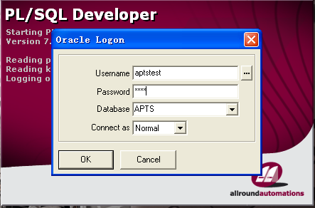
- 选择TOOLS->Export User Objects…
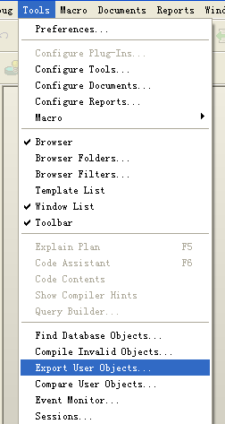
- 按图示位置选中所有对象
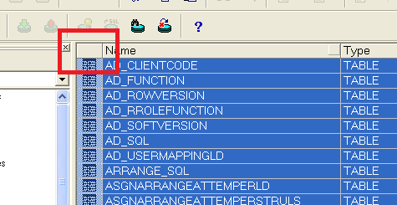
- 按图示位置选中需要备份的用户
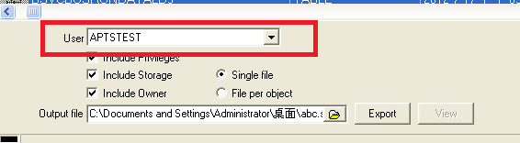
- 按图示位置选中需要备份的信息
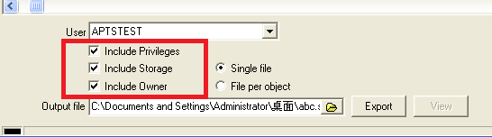
- 按图示位置选中备份路径（可自动创建文件）
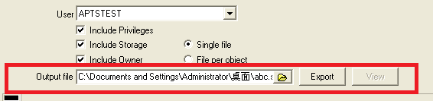
- 点击Export
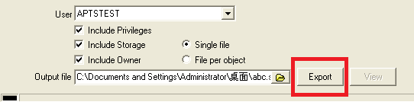
- 手工备份JOB（以上操作不包括JOB）
  - 重新打开一个SQL Window
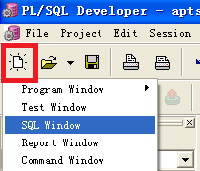
  - 运行以下语句：
select * from user_jobs;
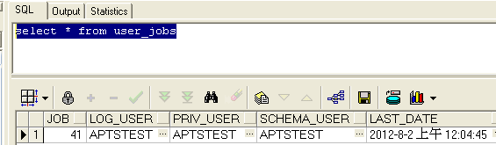
  - 右击图示空白处，选择Export Results->SQL file
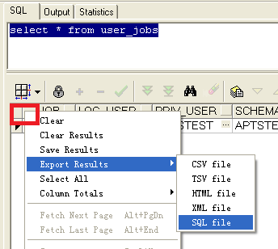
  - 选择保存位置，点击保存
